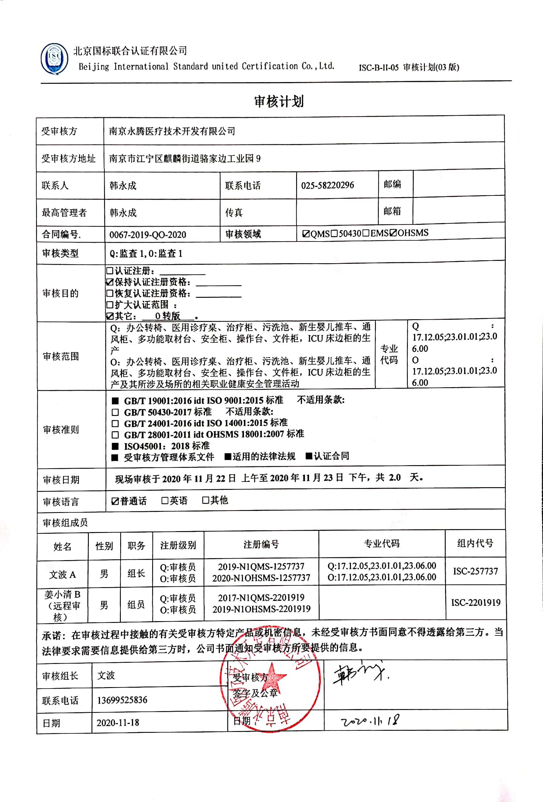**审核计划**

|  |  |  |  |  |  |  |  |  |  |  |  |  |  |  |  |  |  |
| --- | --- | --- | --- | --- | --- | --- | --- | --- | --- | --- | --- | --- | --- | --- | --- | --- | --- |
| 受审核方 | | | 南京永腾医疗技术开发有限公司 | | | | | | | | | | | | | | |
| 受审核方地址 | | | 南京市江宁区麒麟街道骆家边工业园9 | | | | | | | | | | | | | | |
| 联系人 | | | 韩永成 | | | | 联系电话 | | 025-58220296 | | | | | 邮编 | |  | |
| 最高管理者 | | | 韩永成 | | | | 传真 | |  | | | | | 邮箱 | |  | |
| **合同编号**. | | | 0067-2019-QO-2020 | | | | **审核领域** | | | ☑QMS□50430□EMS☑OHSMS | | | | | | | |
| **审核类型** | | | **Q:监查1,O:监查1** | | | | | | | | | | | | | | |
| 审核目的 | | | **□认证注册：__________**  **☑保持认证注册资格：__________**  **□恢复认证注册资格：__________**  **□扩大认证范围 ：**  **☑其它：___O转版___。** | | | | | | | | | | | | | | |
| 审核范围 | | | Q：办公转椅、医用诊疗桌、治疗柜、污洗池、新生婴儿推车、通风柜、多功能取材台、安全柜、操作台、文件柜，ICU床边柜的生产  O：办公转椅、医用诊疗桌、治疗柜、污洗池、新生婴儿推车、通风柜、多功能取材台、安全柜、操作台、文件柜，ICU床边柜的生产及其所涉及场所的相关职业健康安全管理活动 | | | | | | | | | | 专业  代码 | | Q：17.12.05;23.01.01;23.06.00  O：17.12.05;23.01.01;23.06.00 | | |
| 审核准则 | | | **■ GB/T 19001:2016 idt ISO 9001:2015标准 不适用条款:**  **□ GB/T 50430-2017标准 不适用条款:**  **□ GB/T 24001-2016 idt ISO 14001:2015标准**  **□ GB/T 28001-2011 idt OHSMS 18001:2007标准**  **■ ISO45001：2018标准**  **■ 受审核方管理体系文件 ■适用的法律法规 ■认证合同** | | | | | | | | | | | | | | |
| 审核日期 | | | **现场审核于****2020年11月22日 上午至****2020年11月23日 下午，共** **2.0 天。** | | | | | | | | | | | | | | |
| 审核语言 | | | ☑**普通话** □**英语** □**其他** | | | | | | | | | | | | | | |
| 审核组成员 | | | | | | | | | | | | | | | | | |
| 姓名 | 性别 | | | 职务 | 注册级别 | 注册编号 | | | | | 专业代码 | | | | | | 组内代号 |
| 文波A | 男 | | | 组长 | Q:审核员  O:审核员 | 2019-N1QMS-1257737  2020-N1OHSMS-1257737 | | | | | Q:17.12.05,23.01.01,23.06.00  O:17.12.05,23.01.01,23.06.00 | | | | | | ISC-257737 |
| 姜小清B  （远程审核） | 男 | | | 组员 | Q:审核员  O:审核员 | 2017-N1QMS-2201919  2019-N1OHSMS-2201919 | | | | |  | | | | | | ISC-2201919 |
| **承诺: 在审核过程中接触的有关受审核方特定产品或机密信息，未经受审核方书面同意不得透露给第三方。当法律要求需要信息提供给第三方时，公司书面通知受审核方所要提供的信息。** | | | | | | | | | | | | | | | | | |
| 审核组长 | | 文波 | | | | | | 受审核方  签字及公章 | | | |  | | | | | |
| 联系电话 | | 13699525836 | | | | | |
| 日期 | | 2020-11-18 | | | | | | 日期 | | | |  | | | | | |

**审核日程安排表**

|  |  |  |  |  |
| --- | --- | --- | --- | --- |
| **日期** | **时间** | **部门** | **过程、涉及条款** | **审核人员** |
| 2020.11.22 | 8:00～8:30 | **首次会议** | | AB |
| 2020.11.22 | 8:30～15:00  12:00～12:30  （午餐） | **管理层、安全事务代表** | QO:4.1理解组织及其环境、4.2理解相关方的需求和期望、4.3 确定管理体系的范围、4.4质量/职业健康安全管理体系及其过程、5.1领导作用和承诺、5.2质量/职业健康安全方针、5.3组织的岗位、职责和权限、O5.4协商与参与、6.1应对风险和机遇的措施、6.2质量/职业健康安全目标及其实现的策划、Q6.3变更的策划、O7.1资源总则、O7.4信息交流、9.3管理评审、10.1改进、10.3持续改进，  标准/规范/法规的执行情况、上次审核不符合项的验证、认证证书、标志的使用情况、投诉或事故、监督抽查情况、体系变动， | B（远程审核） |
| 2020.11.22 | 8:30～15:00  12:00～12:30  （午餐） | **综合部**  **及厂区** | QMS: 5.3组织的岗位、职责和权限、6.2质量目标、9.1.1监视、测量、分析和评价总则、9.1.3分析与评价、9.2 内部审核、10.2不合格和纠正措施，  OHSMS: 5.3组织的岗位、职责和权限、6.2.1职业健康安全目标、6.2.2实现职业健康安全目标措施的策划7.2能力、7.3意识、7.5.1形成文件的信息总则、7.5.2形成文件的信息的创建和更新、7.5.3形成文件的信息的控制、9.2 内部审核、10.2不符合/事件和纠正措施，6.1.2危险源的辨识与评价、6.1.3合规义务、6.1.4措施的策划、8.1运行策划和控制、9.1监视、测量、分析和评价（9.1.1总则、9.1.2合规性评价）、8.2应急准备和响应, OHSMS运行控制相关财务支出证据 | A |
| 2020.11.22  2020.11.23 | 15:00～16:30  8:00～16:00  12:00～12:30  （午餐） | **生产部及现场** | QMS: 5.3组织的岗位、职责和权限、6.2质量目标、7.1.5监视和测量资源8.1运行策划和控制、8.3产品和服务的设计和开发不适用确认、8.5.1生产和服务提供的控制、8.5.2产品标识和可追朔性、8.5.4产品防护、8.5.6生产和服务提供的更改控制、8.6产品和服务的放行、8.7不合格输出的控制  OHSMS: 5.3组织的岗位、职责和权限、6.2职业健康安全目标、6.1.2危险源辨识与评价、8.1运行策划和控制、8.2应急准备和响应， | A |
| 2020.11.22  2020.11.23 | 15:00～16:30  8:00～16:00  12:00～12:30  （午餐） | **供销部** | QMS:5.3组织的岗位、职责和权限、6.2质量目标、8.2产品和服务的要求、8.4外部提供过程、产品和服务的控制、8.5.3顾客或外部供方的财产、9.1.2顾客满意、8.5.5交付后的活动  OHSMS: 5.3组织的岗位、职责和权限、6.2职业健康安全目标、6.1.2危险源辨识与评价、8.1运行策划和控制、8.2应急准备和响应， | B（远程审核） |
| 2020.11.23 | 16:00～16:30 | 审核组与受审核方领导层沟通；  末次会：综合评价QMS\OHSMS管理体系运行总体情况及改进要求，宣告审核发现及审核结论。 | | AB |

**注：每次监督审核必审条款：**

1. **Q：4.1、4.2、4.3、4.4、5.2、5.3、6.1、6.2、6.3、8.1、8.2、8.3、8.4、8.5、8.6、8.7、9.1、9.2、9.3、10.2、10.3;**
2. **J:3.2、3.3、3.4、4.2、4.3、5.2、5.3、6.2、6.3、7.2、7.3、7.4、8、9、10、11、12**
3. **E:4.1、4.2、4.3、4.4、5.2、5.3、6.1、6.2、8.1、8.2、9.1、9.2、9.3、10.2、10.3**
4. **S：4.1、4.2、4.3.1、4.3.2、4.3.3、4.4.1、4.4.3、4.4.6、4.4.7、4.5.1、4.5.2、4.5.3、4.5.5、4.6**
5. **除以上必审条款外还需审核：标准/规范/法规的执行情况、上次审核不符合项的验证、认证证书、标志的使用情况、投诉或事故、监督抽查情况、体系变动**